Avaliação Heurística

Uma avaliação heurística é uma técnica de avaliação largamente utilizada nas áreas de usabilidade e interação de uma determinada interface, com o objetivo de identificar problemas relativos à usabilidade do mesmo com os demais usuários, sendo desta forma crucial para garantir a interatividade correta, possibilitando uma boa experiência para o cliente e transmitindo uma imagem competente à empresa.

Desta forma, realizar uma avaliação heurística ao site da *La Redoute* <https://www.laredoute.pt/> é especialmente importante para identificar diversos pontos de melhoria que possam otimizar a experiência de navegação dos utilizadores. Ao ajustar eventuais problemas de usabilidade, a *La Redoute* pode oferecer uma experiência mais fluida e intuitiva, reduzindo possíveis problemas e distrações, de modo a facilitar o processo de compra dos clientes. Assim, a empresa não só melhora a satisfação dos utilizadores relativamente aos seus serviços, como também fortalece a sua imagem e competitividade no mercado.

Nesta análise heurística, iremos explorar com detalhe tanto os pontos positivos, que destacam as boas práticas relativas às heurísticas de usabilidade, quantos os pontos negativos, que representam oportunidades de melhoria. Com esta abordagem, conseguiremos analisar um panorama completo da experiência oferecida pela interface, reconhecendo assim elementos que já promovem uma navegação intuitiva e eficaz, ao mesmo tempo que conseguimos identificar áreas que podem ser otimizadas, de modo a melhorar ainda mais a interação do usuário perante o website.

“Uma avaliação heurística é uma técnica amplamente utilizada nas áreas de usabilidade e interação para identificar problemas e oportunidades de melhoria em interfaces digitais. Essa abordagem é essencial para garantir uma experiência de usuário fluida, interativa e satisfatória, além de reforçar a imagem de competência e confiabilidade de uma empresa.

Realizar uma avaliação heurística do site da La Redoute (<https://www.laredoute.pt/>) é especialmente relevante para identificar pontos fortes e oportunidades de melhoria que possam otimizar a navegação dos utilizadores. Ao corrigir eventuais problemas de usabilidade, a La Redoute pode oferecer uma experiência mais intuitiva e eficiente, facilitando o processo de compra e aumentando a satisfação dos clientes. Com isso, a empresa também fortalece sua posição competitiva no mercado.

Nesta análise, serão destacados tanto os pontos positivos, que refletem boas práticas de usabilidade, quanto os pontos negativos, que representam oportunidades de evolução. Essa abordagem permitirá um panorama completo da experiência oferecida pelo site, reconhecendo elementos que já promovem uma navegação eficaz e identificando áreas que podem ser aprimoradas para elevar ainda mais a qualidade da interação com os utilizadores.”

PONTOS POSITIVOS

Realce nos botões menus, carrinho compras, pagina inicial e nos produtos

“Ao remover do carrinho, quando se tem mais de 1 produto, mostra msg a dizer que está a remover, dando feedback visual ao cliente e Confirmacao do produto adicionado ao carrinho e remocoa de produto”

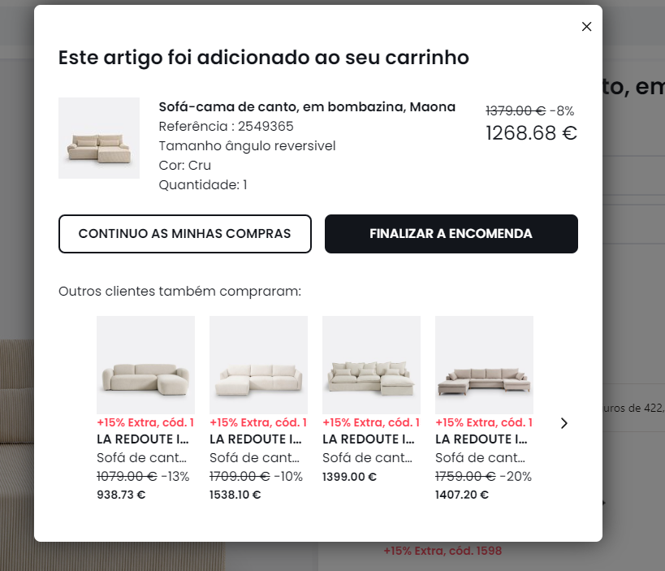

Mensagem de erro costume

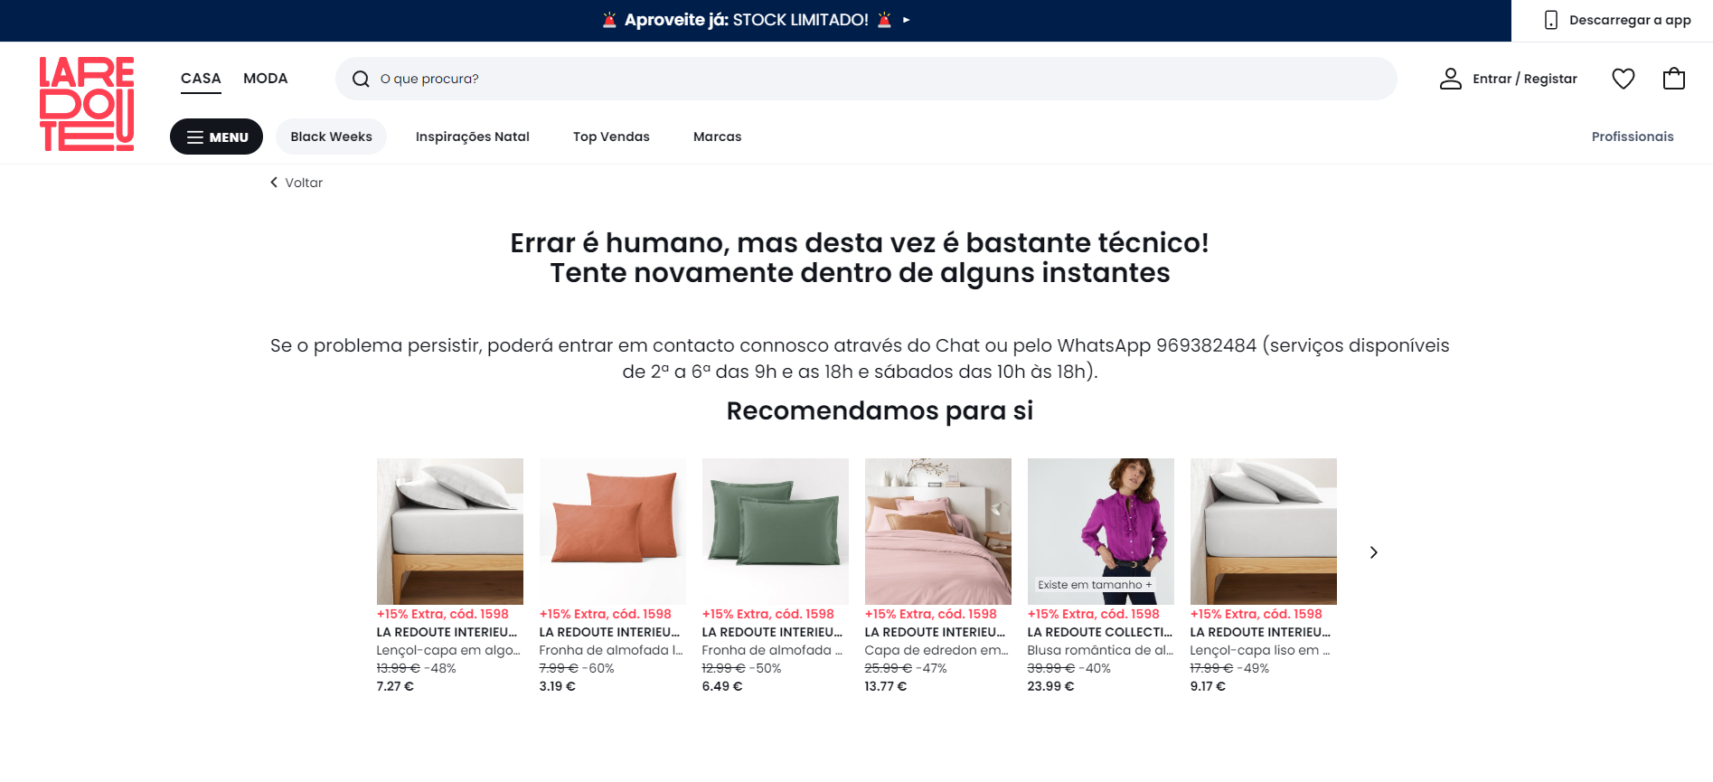

Design estético e elegante, com uma paleta de cores muito apelativa

Visualizacao ampliada dos produtos

Filtros de pesquisa sugestivos

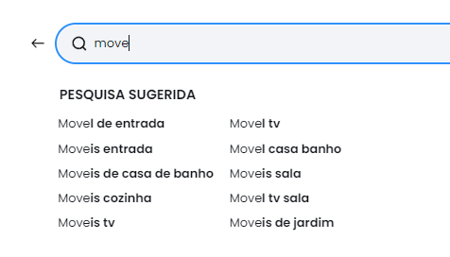

Site responsivo para disposivitos moveis.

Descricao detalhada dos produtos, não deixando duvidas

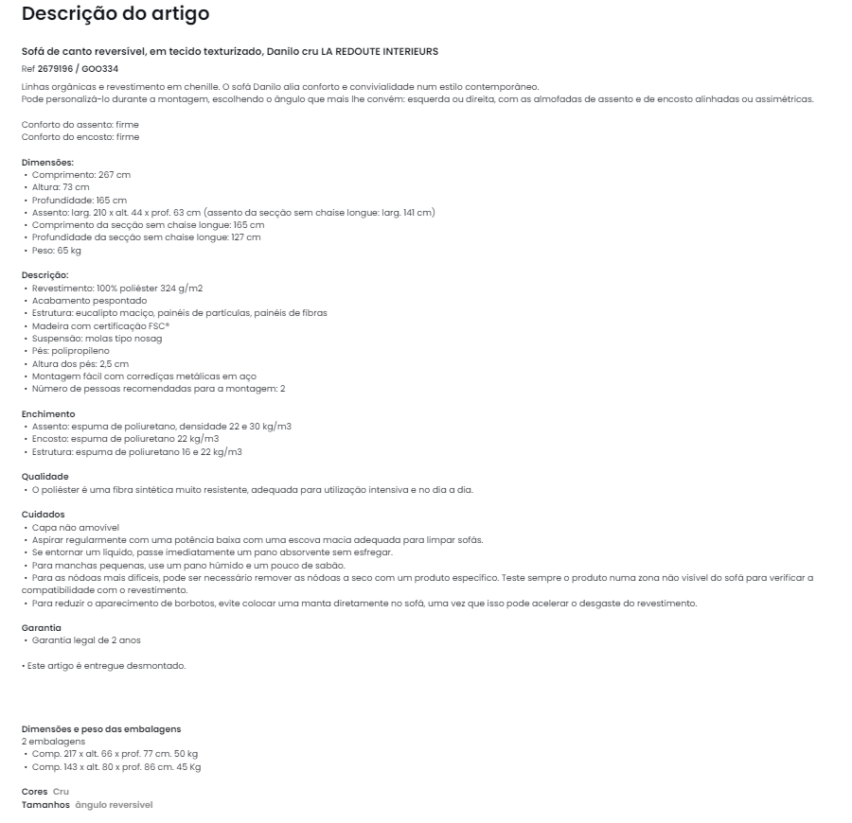

Aba de Ajuda com FAQ



PONTOS NEGATIVOS

Quando adicionados 2, botao remover no carrinho so remove 1, seria mais intuitivo ser possível modificar diretamente, em vez do botao modificar, que obriga a pessoa a dar mais clicks

Carrinho -> Remover Quantidade

**1. Designação do Problema:**

Remoção de produtos no carrinho remove todas as unidades em vez de permitir ajustes individuais.

**2. Descrição do Problema:**

Atualmente, quando o utilizador adiciona 1 produto com 2 unidades ao carrinho, o botão "Remover" remove todas as unidades do produto de uma vez. Para alterar a quantidade, o utilizador é obrigado a clicar no botão "Modificar", o que exige passos adicionais e torna a interação menos intuitiva. Isto pode gerar frustração, especialmente se o utilizador desejar apenas ajustar as unidades em vez de eliminar o item.

**3. Heurística(s) Violada(s):**

3. Utilizador tem controlo e liberdade: Não há "caminho de saída" eficiente para ajustar quantidades.

7. Flexibilidade e eficiência: O processo exige mais passos do que o necessário, prejudicando a eficiência.

6. Reconhecimento em vez de lembrança: O botão "Modificar" não é imediatamente claro quanto à sua função e pode causar confusão.

**4. Justificação:**

A ausência de um controle direto para ajustar as quantidades no carrinho torna o processo mais longo e menos intuitivo, o que viola os princípios de eficiência e liberdade de ação. Além disso, o botão "Modificar" pode não ser imediatamente reconhecido como a solução para ajustar as unidades, o que origina uma barreira de usabilidade.

**5. Proposta de Correção:**

1. Substituir o botão "Modificar" por um campo de quantidade diretamente editável no carrinho (exemplo: um campo numérico ou botões "+" e "-").
2. Adicionar uma confirmação visual imediata quando as quantidades forem ajustadas, garantindo que o utilizador perceba o efeito da ação.
3. Manter o botão "Remover" como uma opção para eliminar o item completo, mas diferenciá-lo visualmente da funcionalidade de ajuste de quantidades.

**6. Grau de Severidade:**

**3. Problema de usabilidade importante** – Este problema pode frustrar os utilizadores e dificultar o processo de compra, impactando diretamente na conversão de vendas.

**7. Imagem da Interface com o Problema Assinalado:**

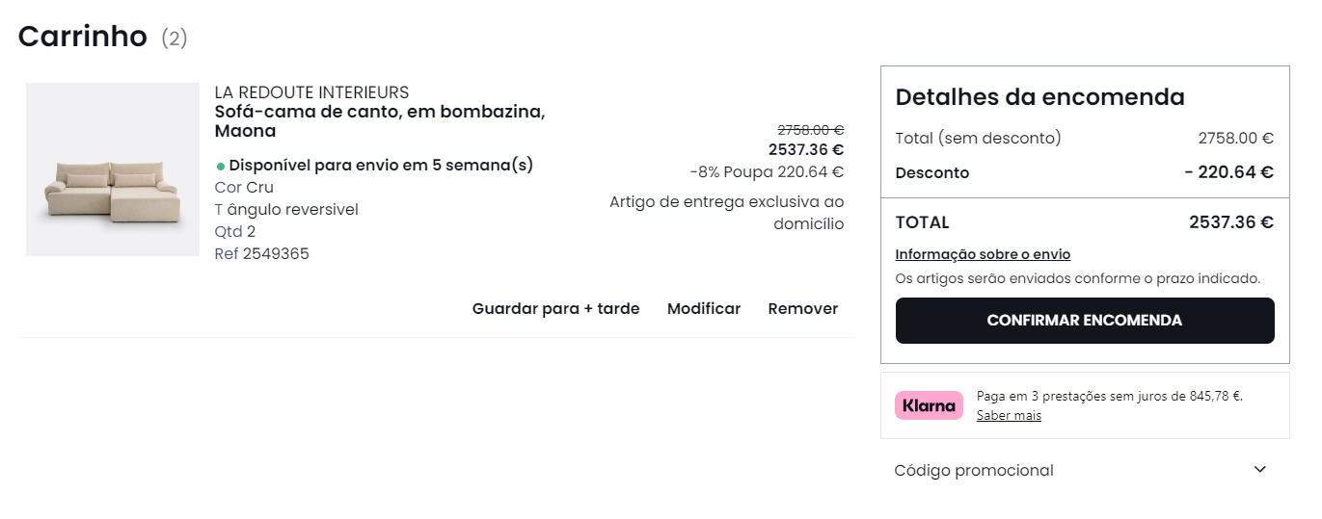

Carrinho -> Remover Sem Confirmação

**1. Designação do Problema:**

Botão "Remover" no carrinho exclui produtos sem confirmação ou opção de desfazer.

**2. Descrição do Problema:**

Atualmente, ao clicar no botão "Remover" no carrinho, o produto é imediatamente excluído, sem que o utilizador seja solicitado a confirmar a ação. Além disso, não há uma funcionalidade de "desfazer" (Undo), o que significa que, caso a remoção tenha sido feita por engano, o utilizador precisa adicionar novamente o produto ao carrinho manualmente. Isso pode gerar frustração e sensação de falta de controlo.

**3. Heurística(s) Violada(s):**

* **3. Utilizador tem controlo e liberdade:** O utilizador não tem a possibilidade de corrigir erros facilmente.
* **5. Prevenção de erros:** A falta de uma mensagem de confirmação ou funcionalidade de Undo pode levar a erros acidentais.
* **9. Ajudar os utilizadores a reconhecer, diagnosticar e recuperar de erros:** Não há suporte imediato para corrigir a exclusão equivocada de um item.

**4. Justificação:**

A ausência de um mecanismo de confirmação ou de Undo compromete a experiência do utilizador, pois não previne ações acidentais nem oferece uma forma de revertê-las facilmente. Isso reduz o senso de controlo sobre o processo de compra e pode gerar frustração ou abandono do carrinho.

**5. Proposta de Correção:**

1. **Adicionar uma mensagem de confirmação antes de excluir um produto:**  
   Exemplo: *"Tem certeza de que deseja remover este item do carrinho?"* com as opções "Sim" e "Não".
2. **Incluir a funcionalidade de Undo (Desfazer):**  
   Após a remoção, exibir uma notificação como *"Produto removido do carrinho. [Desfazer]"*, permitindo que o utilizador restaure o item sem esforço adicional.
3. **Tornar a ação reversível em um tempo limitado:** A opção de Undo pode estar disponível por alguns segundos para evitar confusão.

**6. Grau de Severidade:**

**3. Problema de usabilidade importante** – A exclusão acidental de produtos pode causar frustração e aumentar a probabilidade de abandono do carrinho, impactando diretamente na experiência do utilizador e nas conversões.

**7. Imagem da Interface com o Problema Assinalado:**

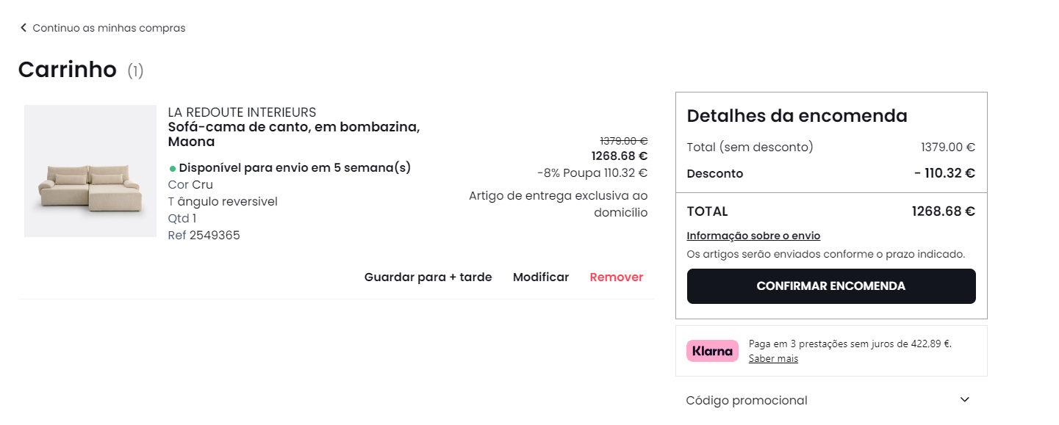

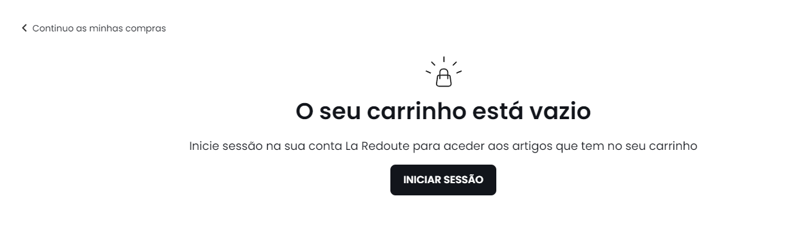

Entrega PLUS -> Não surge forma de voltar para tras

Botao Entraga PLUS não te como voltar para tras

**1. Designação do Problema:**

Ausência de botão para voltar à página anterior ao clicar na opção "Entrega Plus".

**2. Descrição do Problema:**

Nas páginas de produto, há uma opção chamada "Entrega Plus" que leva o utilizador para uma nova página com informações sobre o serviço. No entanto, essa página não possui um botão ou link visível para retornar à página do produto original. Assim, o utilizador precisa recorrer aos ícones de navegação do navegador (como o botão "voltar"), o que pode não ser intuitivo, especialmente para utilizadores menos experientes.

**3. Heurística(s) Violada(s):**

* **1. Tornar o estado do sistema visível:** O sistema não informa de forma clara como retornar à página anterior.
* **3. Utilizador tem controlo e liberdade:** Não há uma opção evidente para corrigir a navegação ou voltar facilmente ao estado anterior.
* **6. Reconhecimento em vez de lembrança:** O utilizador precisa lembrar-se de usar as ferramentas do navegador em vez de contar com elementos visíveis no site.

**4. Justificação:**

A falta de um botão ou link para voltar à página do produto pode causar confusão e frustração, especialmente se o utilizador não souber ou esquecer de usar os ícones do navegador. Isso interrompe o fluxo de navegação e aumenta o esforço cognitivo, impactando negativamente a experiência do utilizador e potencialmente reduzindo a conversão.

**5. Proposta de Correção:**

1. **Adicionar um botão ou link visível para "Voltar à página do produto":**  
   Posicionar um botão de retorno no topo da página "Entrega Plus" com texto claro, como *"Voltar ao produto"*.
2. **Abrir a página "Entrega Plus" em uma nova aba:**  
   Alterar o comportamento do link para abrir em uma nova aba, garantindo que o utilizador não perca sua posição na página do produto.
3. **Fornecer breadcrumbs (trilha de navegação):**  
   Incluir uma navegação hierárquica na interface para permitir ao utilizador retornar à página anterior com facilidade.

**6. Grau de Severidade:**

**3. Problema de usabilidade importante** – A ausência de um mecanismo intuitivo para retornar à página do produto interrompe o fluxo de navegação e pode frustrar os utilizadores, especialmente durante o processo de compra.

**7. Imagem da Interface com o Problema Assinalado:**

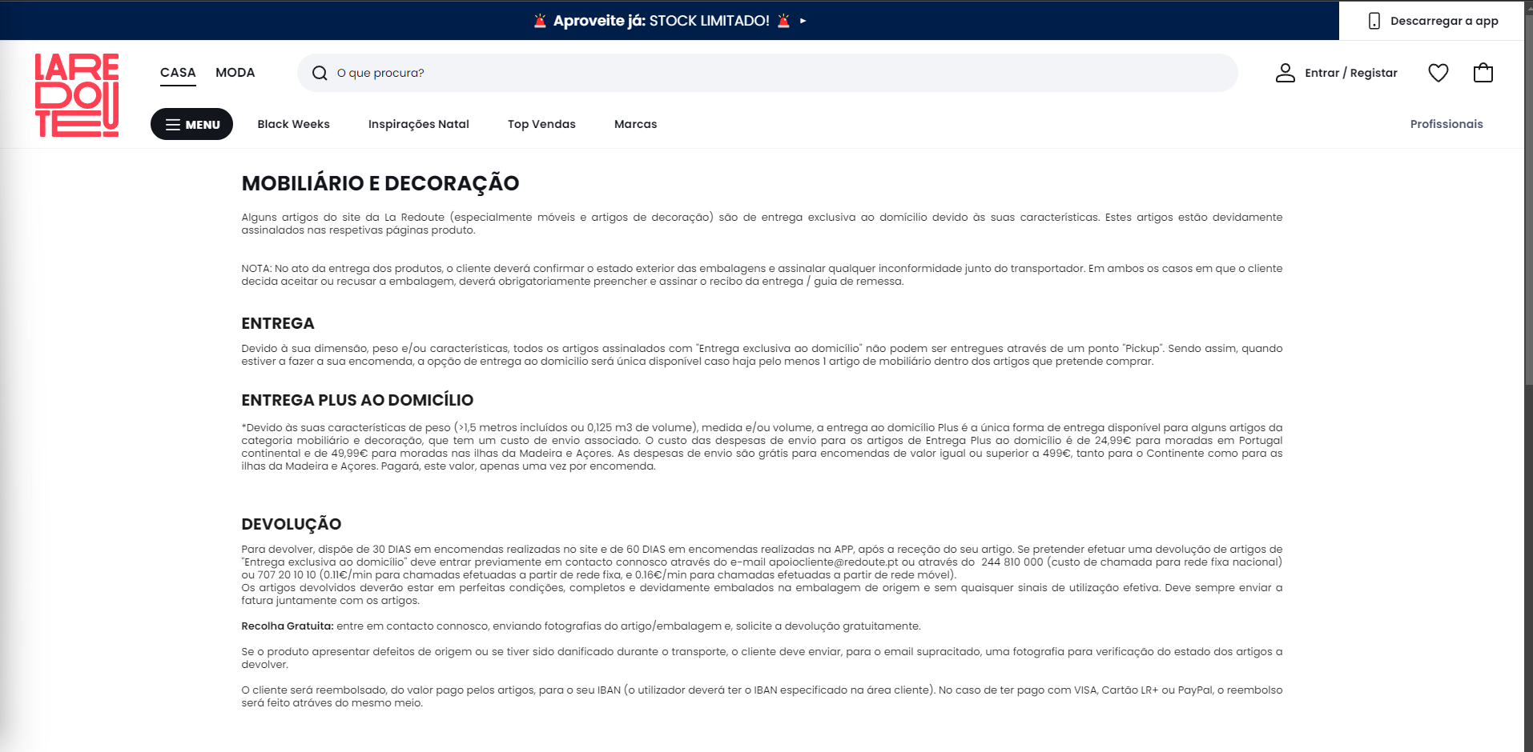

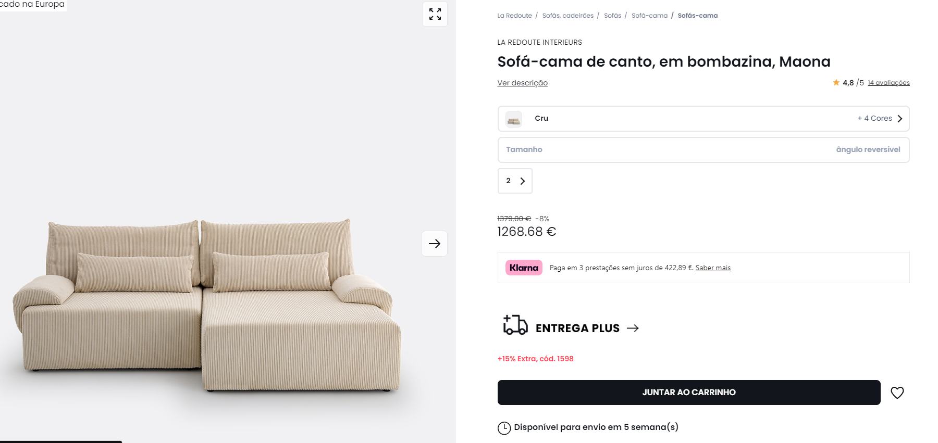

Costumização não selecionável a cinzento

Usar iniciante pode ficar confuso com estas letras a cinzento e não perceber que não consegue mudar nada, era preferível não ter ig

**1. Designação do Problema:**

Opções não selecionáveis em sofás reversíveis podem confundir utilizadores experientes.

**2. Descrição do Problema:**

Em sofás que possuem apenas uma configuração fixa, como "reversível" ou uma única opção de cor/material, o texto identificando a propriedade (ex.: "Reversível") é exibido em cinzento e não pode ser selecionado ou alterado. Apesar de indicar que não existem outras opções disponíveis, esta apresentação pode confundir utilizadores experientes que esperam poder interagir com o elemento para verificar outras possibilidades.

**3. Heurística(s) Violada(s):**

* **6. Reconhecimento em vez de lembrança:** A interface não comunica claramente que a opção cinzenta é fixa e não requer interação.
* **4. Consistência e standards:** A exibição de opções que parecem desativadas pode ser inconsistente com as expectativas de usabilidade, especialmente para utilizadores mais experientes.
* **1. Tornar o estado do sistema visível:** A falta de feedback explícito sobre a ausência de outras opções pode deixar o utilizador em dúvida.

**4. Justificação:**

A ausência de clareza sobre a natureza fixa da opção pode levar utilizadores experientes a achar que o elemento está desativado devido a um erro ou restrição temporária. Isso pode aumentar a frustração e interromper o fluxo de navegação ou compra, mesmo que não impacte diretamente os utilizadores iniciantes.

**5. Proposta de Correção:**

1. **Adicionar uma mensagem explicativa:**  
   Incluir um texto claro ao lado ou abaixo da propriedade fixa, como: *"Esta opção é fixa e não pode ser alterada."*
2. **Alterar a apresentação visual:**  
   Em vez de exibir o texto em cinzento, mostrar como texto normal, mas sem interatividade, para evitar que pareça um elemento desativado.
3. **Fornecer feedback ao clicar:**  
   Caso o utilizador tente clicar, exibir um pequeno pop-up ou tooltip com a explicação, como: *"Não existem outras opções disponíveis para este sofá."*

**6. Grau de Severidade:**

**2. Problema de usabilidade menor** – Embora não impeça o uso do sistema, pode causar frustração e confusão em utilizadores experientes, especialmente aqueles habituados a maior interatividade em interfaces.

**7. Imagem da Interface com o Problema Assinalado:**



Preço de envio só visível no produto, não no carrinho e, onde vale no tempo de envio, no seu texto alinhado à direita, em vez de ter o preço, possui o desconto do produto

**1. Designação do Problema:**

Preço de envio visível apenas na página do produto e não no carrinho, com texto de desconto ao invés de preço de envio.

**2. Descrição do Problema:**

O preço de envio é mostrado apenas na página de produto, e quando o utilizador adiciona um item ao carrinho, esse custo não é visível no carrinho até que o checkout seja iniciado. Além disso, no campo onde o preço de envio deveria estar, o texto mostra o desconto do produto, o que pode confundir os utilizadores, pois eles não conseguem identificar claramente o valor do envio sem navegar até o final da compra.

**3. Heurística(s) Violada(s):**

* **1. Tornar o estado do sistema visível:** O sistema não mantém o utilizador informado sobre os custos de envio em tempo real durante a navegação e no carrinho.
* **2. Correspondência entre o sistema e o mundo real:** O texto do desconto no lugar do preço de envio cria uma discrepância, dificultando a correspondência entre o que o utilizador espera ver (preço de envio) e o que está sendo mostrado.
* **6. Reconhecimento em vez de lembrança:** O utilizador precisa se lembrar de que o preço de envio está disponível apenas na página do produto, o que pode ser confuso ao realizar o checkout.

**4. Justificação:**

A falta de transparência sobre os custos de envio até o final do processo de compra pode gerar frustração, especialmente se o preço do envio for elevado ou inesperado. A confusão sobre o preço de envio ser substituído por um desconto no mesmo local torna a navegação menos intuitiva e pode levar o utilizador a interpretar erroneamente o custo da compra total. Além disso, a falta de visibilidade do preço de envio no carrinho pode resultar em abandono de carrinho no final da compra, o que impacta diretamente na conversão.

**5. Proposta de Correção:**

1. **Mostrar o preço de envio no carrinho:**  
   Exibir o preço de envio na página do carrinho de compras, assim como o subtotal, para que o utilizador tenha uma visão clara do custo total da compra em qualquer ponto.
2. **Remover o desconto do campo de preço de envio:**  
   Substituir o texto de desconto no local do preço de envio com um campo claro indicando o valor do envio, como: *"Preço de envio: X,XX€"*.
3. **Adicionar uma explicação sobre o custo de envio:**  
   Incluir uma legenda ou explicação no carrinho ou na página de checkout explicando que o preço de envio pode variar de acordo com o método de envio ou a localização do cliente.

**6. Grau de Severidade:**

**3. Problema de usabilidade importante** – A falta de visibilidade do preço de envio no carrinho e a confusão gerada pelo texto de desconto em vez de preço de envio pode frustrar os utilizadores, levando a abandono do carrinho e impacto negativo nas vendas.

**7. Imagem da Interface com o Problema Assinalado:**

Informação sobre o envio ali em baixo

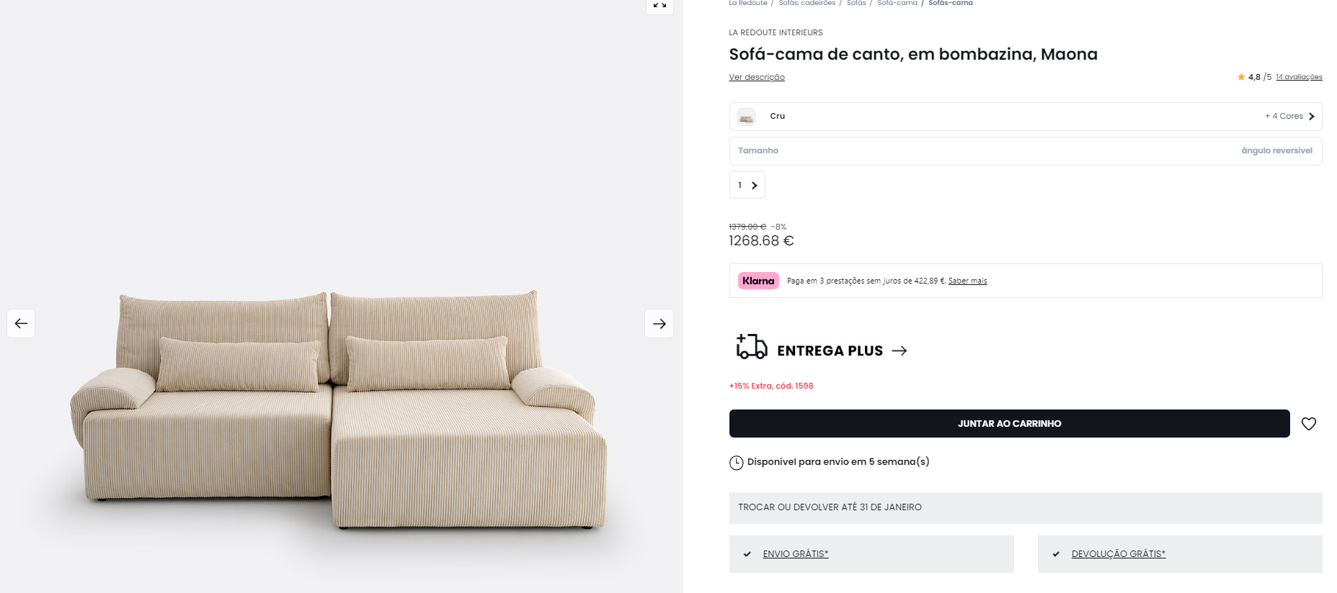

Se o artigo possuir desconto, surge o desconto alinhado com o disponível para envio:

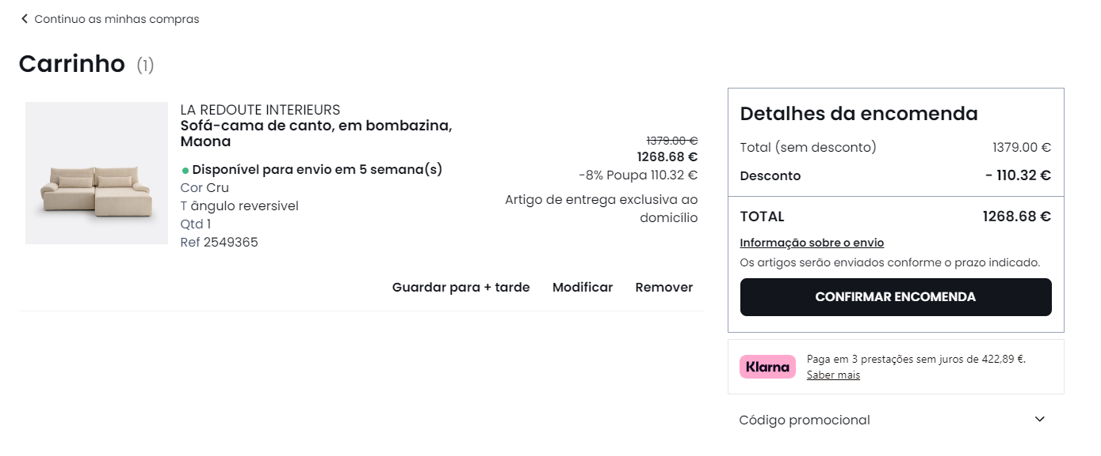

Caso não possua, surge a mensagem de entrega exclusiva ao domicio, não informando nada relativamente ao preço de envio:

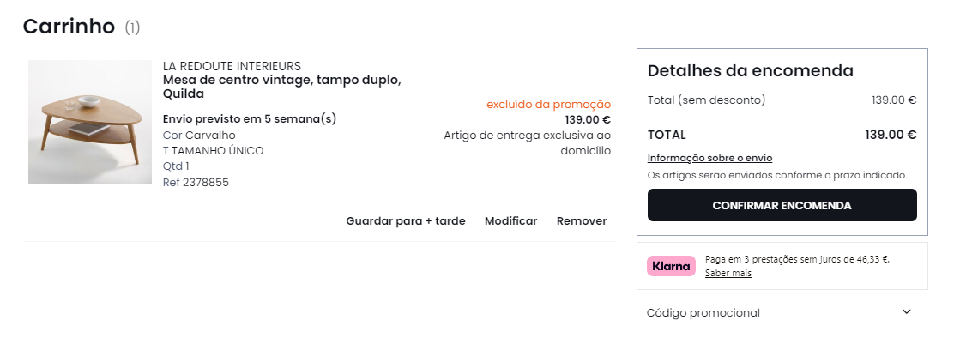

#### **1. Designação do problema**

Problema de responsividade no design da interface.

#### **2. Breve descrição do problema**

O design do sistema não se adapta corretamente a diferentes resoluções de tela, causando sobreposição de texto com imagens do produto ou com outros elementos textuais. Este problema prejudica a legibilidade e a experiência do utilizador.

#### **3. Heurísticas violadas**

* **4. Consistência e standards**: A interface não mantém uma consistência na exibição dos elementos ao ser utilizada em diferentes resoluções, o que pode confundir os utilizadores.
* **6. Reconhecimento em vez de lembrança**: A sobreposição dificulta a identificação dos elementos e informações na interface, aumentando o esforço cognitivo do utilizador.
* **8. Estética e desenho minimalista**: A sobreposição de texto e imagens cria uma interface visualmente confusa e desorganizada.
* **5. Prevenção de erros**: O design deveria prevenir problemas de responsividade ao adaptar corretamente o layout para diferentes tamanhos de tela.

#### **4. Descrição do problema – Justificação**

A interface não utiliza técnicas de design responsivo adequadas, como media queries ou layouts fluídos, resultando em sobreposição de conteúdo. Esse problema é uma falha na usabilidade porque compromete a clareza e dificulta a navegação e compreensão das informações apresentadas. Além disso, pode transmitir uma impressão de baixa qualidade ou falta de cuidado no design.

#### **5. Proposta de correção**

* Implementar um design responsivo através de **media queries** no CSS para ajustar o layout em diferentes tamanhos de tela.
* Usar **layouts fluídos** ou baseados em grids, garantindo que o texto e as imagens se ajustem proporcionalmente.
* Definir **limites mínimos e máximos** para o tamanho do texto e das imagens, evitando escalas excessivas ou falta de espaço para os elementos.
* Testar o design em múltiplas resoluções e dispositivos para verificar se os ajustes funcionam corretamente.
* Considerar frameworks de design responsivo, como Bootstrap, para facilitar a adaptação.

#### **6. Grau de severidade**

**3 – Problema de usabilidade importante.**  
O problema impacta diretamente na legibilidade e na experiência do utilizador, tornando difícil interagir com o sistema. Deve ser corrigido antes do lançamento ou atualização.

#### **7. Imagem da interface com o problema assinalado**

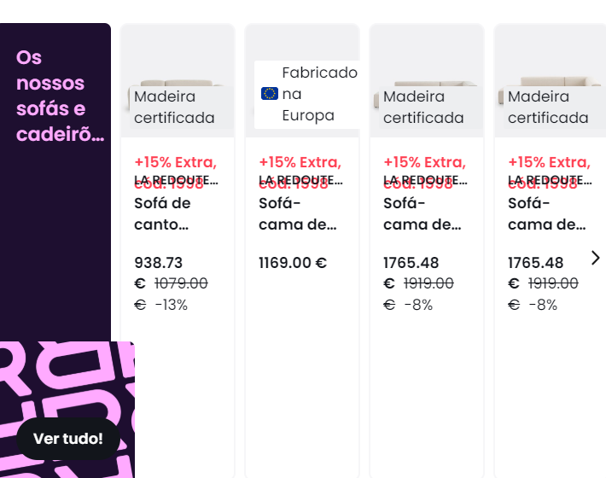

A secção marcas de casa mostra marcas de roupa em vez de moveis

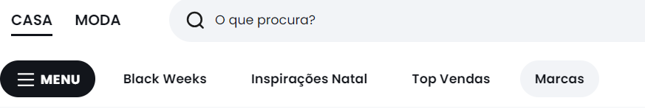

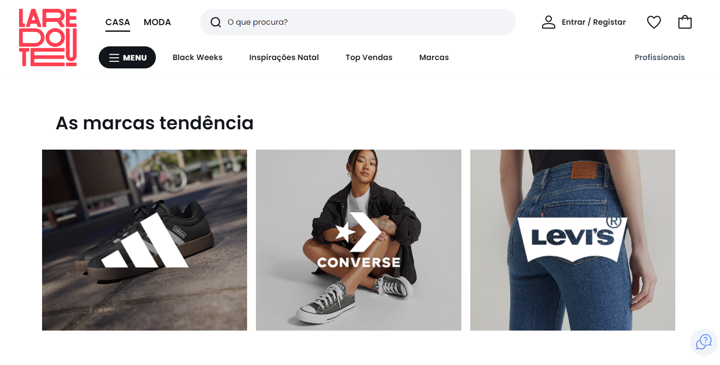

Para cada problema:

– Designação do problema

– breve descrição do que é o problema

– Heurística(s) violada(s) – enumerar a(s) heurística(s) violada(s)

1 – Tornar o estado do sistema visível ● O sistema deve manter sempre os utilizadores informados, em tempo útil, do que se está a passar -> Loading, informação cores visuais, ícone na barra de separadores, não ter duas mensagens para a mesma coisa, garantir que o que é feito fica guardado

2 – Correspondência entre o sistema e o mundo real ● O sistema deve utilizar a linguagem do utilizador com os conceitos que são familiares (frases, palavras, etc.). Fazer a informação aparecer numa ordem natural e lógica. Erro 0xc0000013, problemas de tradução chines num carro em pt, não apresentar “texto de programador”, nem mensagem de erros de programador ao user

3 – Utilizador tem controlo e liberdade ● Os utilizadores frequentemente escolhem opções por engano e precisam de “caminhos de saída” bem assinalados, sem terem de percorrer um caminho longo pré-determinado. Suportar Undo/Redo

4 – Consistência e standards ● O utilizador não deve ter de adivinhar se diferentes palavras, situações ou ações significam o mesmo. Devem-se utilizar as convenções das plataformas

5 – Prevenção de erros ● Melhor que boas mensagens de erro, é um design que previne os problemas. Eliminar situações de potencial erro ou detetar os erros pelos utilizadores e apresentar mensagens de confirmação ao utilizador antes de concluir a ação

6 – Reconhecimento em vez de lembrança ● Minimizar a necessidade de memorização tornando visíveis os objetos, ações e opções da interface. Tornar a informação e instruções visíveis sempre que necessário

7 – Flexibilidade e eficiência ● Os aceleradores, invisíveis para os utilizadores principiantes, podem acelerar a interação dos utilizadores peritos, sendo assim apto a ambos os tipos de utilizadores, não ter 30 menus para chegar em apenas um sitio

8 – Estética e desenho minimalista ● Os diálogos não devem conter informação irrelevante ou raramente necessárias. Cada unidade de informação num diálogo, compete com as unidades relevantes de informação e diminui a sua visibilidade relativa

9 – Ajudar os utilizadores a reconhecer, diagnosticar e recuperar de erros ● As mensagens de erro devem utilizar linguagem que o utilizador compreenda (sem códigos), a indicar precisamente o problema e a dar sugestões construtivas de solução. VER passes, questionários e asism se tipo mail, numeor tele nif e isso tão bem representados, erro 404

10 – Ajuda e documentação ● Embora seja melhor se o sistema puder ser utilizado sem documentação, pode ser necessário fornecer ajuda e documentação. Esta informação deve ser fácil de pesquisar e focada na tarefa, listar os passos concretos para executar a tarefa e não ser demasiado extensa

– Descrição do problema – justificação de como é que a heurística é violada e por que razão é um problema de usabilidade

– Proposta de correção – solução possível para o problema encontrado

– Grau de severidade – qual a gravidade do problema para a realização da tarefa pelo utilizador:

0. não existe consenso de que seja um problema de usabilidade 1. Problema estético apenas – não precisa de ser resolvido, a não ser que ainda exista tempo e recursos 2. Problema de usabilidade menor – deve ser dada uma prioridade baixa à correção deste problema 3. Problema de usabilidade importante – é importante que seja corrigido, logo deve atribuir-se uma prioridade elevada 4. Catástrofe de usabilidade – é imperativo corrigir este problema antes de lançar o produto

– Imagem da interface com o problema assinalado (sempre que possível)